|  |
| --- |
| **TRƯỜNG ĐẠI HỌC VINH**  **VIỆN KỸ THUẬT VÀ CÔNG NGHỆ** |
|  |
|  |
|  |
|  |
| **BÁO CÁO ĐỒ ÁN HỌC PHẦN**  **CÔNG NGHỆ PHẦN MỀM** |
| *Đề tài:*  **HÌNH THÀNH Ý TƯỞNG, THIẾT KẾ, TRIỂN KHAI VÀ VẬN HÀNH**  **HỆ THỐNG QUẢN LÝ QUÁN NƯỚC GIẢI KHÁT** |
|
|  |
|  |
| GVHD: TS. Cao Thanh Sơn  Nhóm Sinh viên:  1. Dương Văn Đạt, 56K2, 155D4802010049  2. Bùi Quốc Đức, 56K2, 155D4802010068  3. Nguyễn Văn Tuấn, 56K2, 155D4802010041 |
|  |
|  |
|  |
| **Nghệ An – 2019** |

*Lời mở đầu*

*Trong xã hội hiện đại, tiên tiến, sự ra đời hàng loạt của nhiều phần mềm trên mọi lĩnh vực đã góp phần không ít vào cuộc cách mạng khoa học hiện đại.*

*Công nghệ phần mềm là một một lĩnh vực tất yếu và không thể thiếu trong quá trình xây dựng và phát triển các loại phần mềm, nói cách khác nó có liên quan đến tất cả các khía cạnh của quá trình sản xuất phần mềm.*

*Đứng trước xu thế đó, môn Công nghệ phần mềm – Giảng viên Cao Thanh Sơn đã giúp bọn em phần nào nắm rõ được nhưng vấn đề cơ bản nhất, liên quan nhất đến đến lĩnh vực này.*

*Nhằm củng cố những kiến thức đã được học, nhóm sinh viên chúng em báo gồm Dương Văn Đạt, Nguyễn Văn Tuấn, Bùi Quốc Đức đã áp dụng những kiến thức đã được truyền đạt lại để thực hiện bài tập nhóm với tên đề tài là: “Hình thành ý tưởng, thiết kế, triển khai và vận hành hệ thống quản lý nước giải khát.”.*

*Với mong muốn được nắm vững được kiến thức và hoàn thiện đề tài, kính mong được nhận lời góp ý từ các thầy (cô) !*

*Xin cảm ơn !*

Mục lục

Chương 1: Khảo sát 3

1. Đặt vấn đề. 3

1.1 Yêu cầu 3

1.2 Bài toán 3

2. Khảo sát một số phần mềm quản lý quán cà phê. 3

Chương 2: Phân tích hệ thống 4

1. Cơ cấu, tổ chức quán nước giải khát. 4

1.1 Bộ phận quản lý 4

1.2 Bộ phận nghiệp vụ: 4

1.3 Bộ phận khách hàng. 4

1.4 Thành phần tham gia vào phần mềm quản lý quán nước giải khát. 4

2. Phân tích quy trình và chức năng của hệ thống quản lý quán nước giải khát. 4

# CHƯƠNG 1: KHẢO SÁT.

1. Đặt vấn đề.
   1. Yêu cầu.

* Xây dựng hệ thống quản lý quán nước giải khát trực tuyến. Hệ thống sử dụng tương thích với các thiết bị bao gồm máy tính và thiết bị di đông.
* Giao diện trực quan dễ dàng sử dụng các chức năng.
  1. Bài toán.
* Quán nước giải khát kinh doanh mặt hàng là các loại nước giải khát và đồ ăn vặt.
* Hệ thống quản lý nước giải khát được sử dụng để quản lý nhân viên bao gồm thông tin nhân viên và lương. Nhân viên quản lý đồ uống và thức ăn được bán ra theo ngày.
* Hóa đơn được xuất ra cho mỗi lần thanh toán. Hóa đơn được sử dụng cho khách hàng đặt bàn hoặc khách hàng mua trực tiếp.
* Hệ thống thống kê lời lãi theo tháng và năm.
* Hệ thống quản lý việc đặt bàn trực tuyến. Khách hàng kiểm tra bàn còn trống và đặt bàn trực tuyến qua trang web của quán.
* Hệ thống bao gồm trang web dành cho nhân viên và trang web dành cho khách hàng.

1. Khảo sát một số phần mềm quản lý quán cà phê.

|  |  |
| --- | --- |
| **Tên hệ thống** | **Chức năng** |
| Hệ thống VINAPOS | 1. Quản lý bán hàng, tính tiền, in hóa đơn . 2. Quản lý xuất nhập hàng hóa. 3. Quản lý công nợ khách hàng, công nợ nhà cung cấp 4. Quản lý khách hàng và các chương trình khuyến mãi 5. Chấm công tình tiền lương 6. Phân quyền truy cập 7. Hệ thống quản lý từ xa 8. Hệ thống đặt hàng từ xa. 9. Quản lý đặt bàn, kiểm soát hóa đơn. |
| Phần mềm quản lý quán cà phê Suno | 1. Quản lý hàng hoá 2. Quản lý nợ 3. Quản lý chương trình khuyến mãi 4. Quản lý đặt hàng, giao và nhận hàng 5. Quản lý khách hàng, nhà cung cấp 6. Chăm sóc khách hàng 7. Phân quyền cho nhân viên |
| Cảm ứng bán hàng Azpos | 1. Quản lý doanh thu và châm công cho nhân viên 2. Quản lý tồn kho nhờ công nghệ trí tuệ nhân tạo. 3. Phân quyền nhân viên bán hàng, tài khoản quản lý cao nhất 4. Phân quyền cho nhân viên 5. Quản lý từ xa 6. Quản lý hóa đơn 7. Gọi món từ xa. |

# CHƯƠNG 2: PHÂN TÍCH HỆ THỐNG.

1. Cơ cấu, tổ chức quán nước giải khát.
   1. Bộ phận quản lý

Điều hành các nhân viên trong quán làm việc. Phân chia công việc và nhiệm vụ cho các thành viên trong quán.

* 1. Bộ phận nghiệp vụ:
  + Bộ phận phục vụ: Bộ phận phục vụ có chức năng lau dọn bàn ghế, rửa đồ dùng bao gồm ly, dĩa… và phục vụ đồ uống hay thức ăn mà khác đã gọi. Chủ động quan sát để có thế sắp xếp bàn hơp lý.
  + Bộ phận pha chế: Bộ phận pha chế có chức năng pha chế đồ uống mà khác hàng gọi.
  + Bộ phận thu ngân: Có trách nhiệm thu tiền và đóng dấu hóa đơn cho khách hàng. Quản lý các khoản thu chi của quán.
  + Bộ phận chăm sóc khách hàng: Chào hỏi khách khi khách vào quán. Trực điện thoại hổ trợ khách hàng.
  + Bộ phận tạp vụ: Vệ sinh sàn nhà, nhà vệ sinh.
  + Bộ phận bảo vệ: Giữ trật tự, trông coi xe khách.
  1. Bộ phận khách hàng.
* Khách hàng có thể đặt bàn trực tuyến trên mạng.
* Gọi món thông qua thực đơn online.
  1. Thành phần tham gia vào phần mềm quản lý nước giải khát.

- Nhân viên cửa hàng:

* Bộ phận quản lý.
* Bộ phận phục vụ.
* Bộ phận chăm sóc khách hàng.
* Bộ phận pha chế.
* Bộ phận thu ngân.

- Khách hàng

1. Sơ đồ quy trình và sơ đồ phân cấp chức năng của hệ thống quản lý quán nước giải khát.
   1. Biểu đồ quy trình hoạt động.

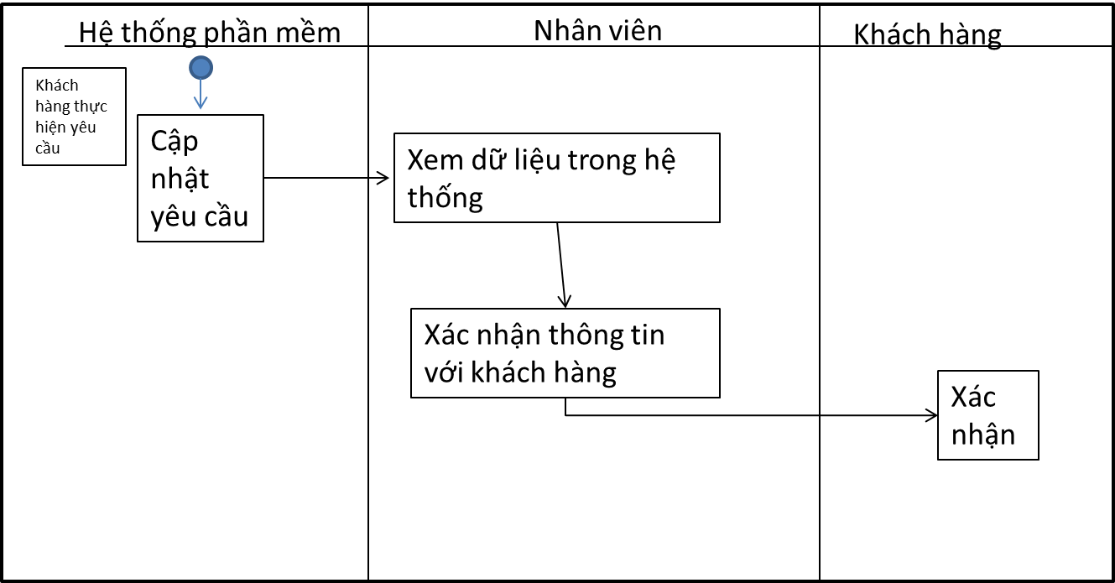

* 1. Sơ đồ phân cấp chức năng.

1. Đặc tả chức năng của hệ thống.
   1. Quản lý tài khoản.
      1. Mô tả yêu cầu.

|  |  |
| --- | --- |
| Mục | Nội dung |
| Mục đích | Người dùng THÊM, SỬA, XÓA, SAO CHÉP các tài khoản truy cập hệ thống. |
| Mô tả | Chức năng giúp người dùng THÊM, SỬA, XÓA, SAO CHÉP các tài khoản truy cập hệ thống |
| Tác nhân | Bộ phận quản lý |
| Điều kiện trước |  |
| Luồng sự kiện chính | -Thêm tài khoản mới  -Sửa, xóa, sao chép tài khoản. |
| Luồng sự kiện phụ | -Kiểm tra trùng tên tài khoản |
| Điều kiện sau | Cập nhật thành công tài khoản. |

* + 1. Thông tin quản lý

|  |  |  |  |
| --- | --- | --- | --- |
| STT | Thông tin | Mô tả | Điều kiện logic |
| 1 | Username | Tên đăng nhập |  |
| 2 | DisplayName | Tên hiển thị |  |
| 3 | Password | Mật khẩu |  |
| 4 | Type | Loại tài khoản |  |

* + 1. Sản phẩm đầu ra.

Cập nhật thành công thông tin tài khoản của hệ thống.

Quản lý được toàn bộ danh sách tài khoản.

* + 1. Phác họa giao diện
       1. Danh sách tài khoản

Mục đích: Để xem và cập nhật thông tin tài khoản.

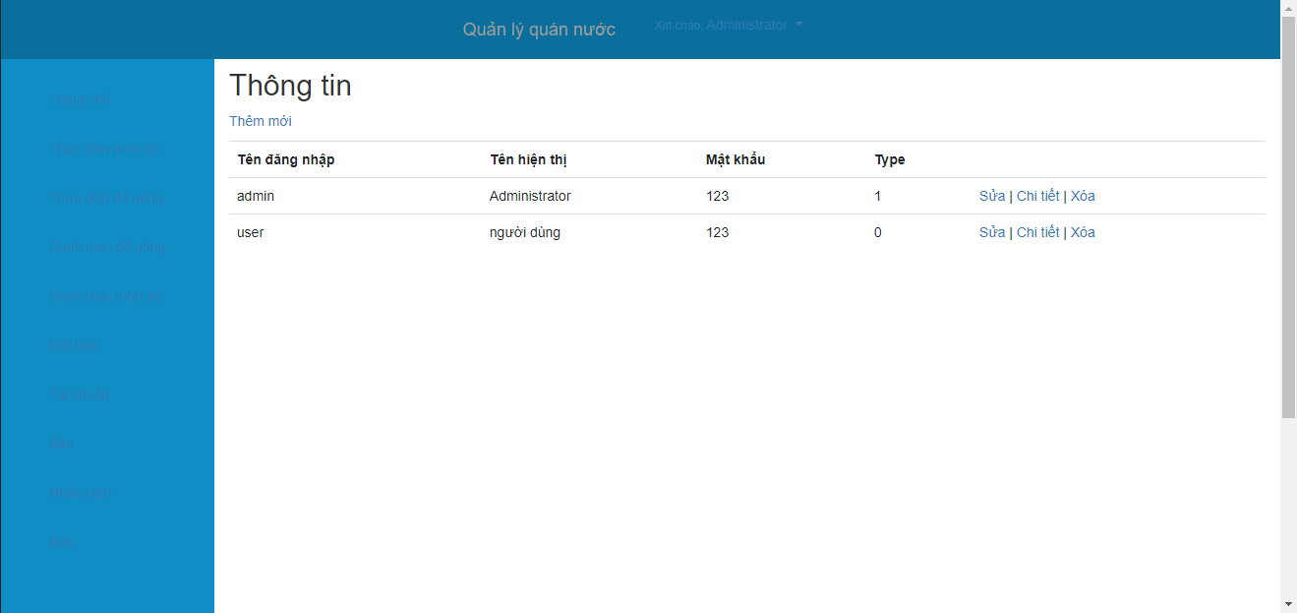

* 1. Quản lý bàn.
     1. Mô tả yêu cầu.

|  |  |
| --- | --- |
| Mục | Nội dung |
| Mục đích | Người dùng THÊM, SỬA, XÓA, SAO CHÉP thông tin các bàn có trong quán. |
| Mô tả | Chức năng giúp người dùng THÊM, SỬA, XÓA, SAO CHÉP thông tin các bàn có trong quán. |
| Tác nhân | Bộ phận quản lý |
| Điều kiện trước |  |
| Luồng sự kiện chính | -Thêm bàn mới.  -Sửa, xóa, sao chép bàn. |
| Luồng sự kiện phụ | -Kiểm tra trùng tên bàn. |
| Điều kiện sau | Cập nhật thành công thông tin bàn. |

* + 1. Thông tin quản lý

|  |  |  |  |
| --- | --- | --- | --- |
| STT | Thông tin | Mô tả | Điều kiện logic |
| 1 | idTable | Mã bàn |  |
| 2 | name | Tên bàn |  |
| 3 | status | Trạng thái. |  |

* + 1. Sản phẩm đầu ra.

Cập nhật thành công thông tin các bàn.

Quản lý được toàn bộ danh sách các bàn.

* + 1. Phác họa giao diện

1. Danh sách bàn

Mục đích: Để xem và cập nhật thông tin các bàn

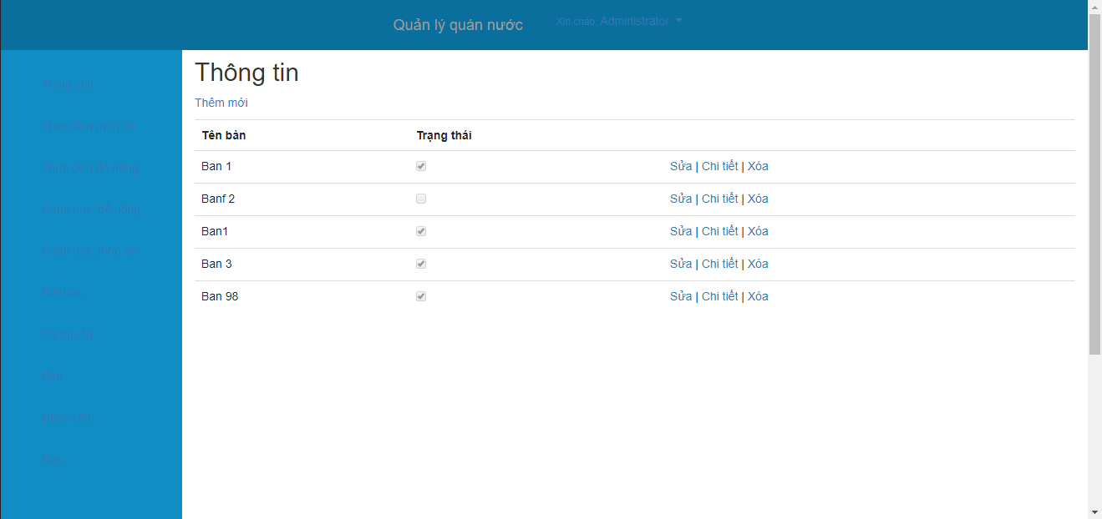

* 1. Quản lý loại thức ăn.
     1. Mô tả yêu cầu

|  |  |
| --- | --- |
| Mục | Nội dung |
| Mục đích | Người dùng THÊM, SỬA, XÓA, SAO CHÉP thông tin các loại thức ăn. |
| Mô tả | Chức năng giúp người dùng THÊM, SỬA, XÓA, SAO CHÉP thông tin các loại thức ăn. |
| Tác nhân | Bộ phận quản lý |
| Điều kiện trước |  |
| Luồng sự kiện chính | -Thêm bàn loại thức ăn.  -Sửa, xóa, sao chép loại thức ăn. |
| Luồng sự kiện phụ | -Kiểm tra trùng tên loại thức ăn. |
| Điều kiện sau | Cập nhật thành công thông tin loại thức ăn. |

* + 1. Thông tin quản lý.

|  |  |  |  |
| --- | --- | --- | --- |
| Trường | Mô tả | Kiểu dữ liêu | Chú thích |
| idCategoryFood | Mã loại sản phẩm | nvarchar(25) |  |
| Name | Tên loại | nvarchar(50) |  |

* + 1. Sản phẩm đầu ra.

Cập nhật thành công thông tin các loại thức ăn.

Quản lý được toàn bộ danh sách các loại thức ăn.

* + 1. Phác họa giao diện.

- Danh sách các loại thức ăn.

Mục đích: Để xem và cập nhật thông tin các loại thức ăn.­­­­­

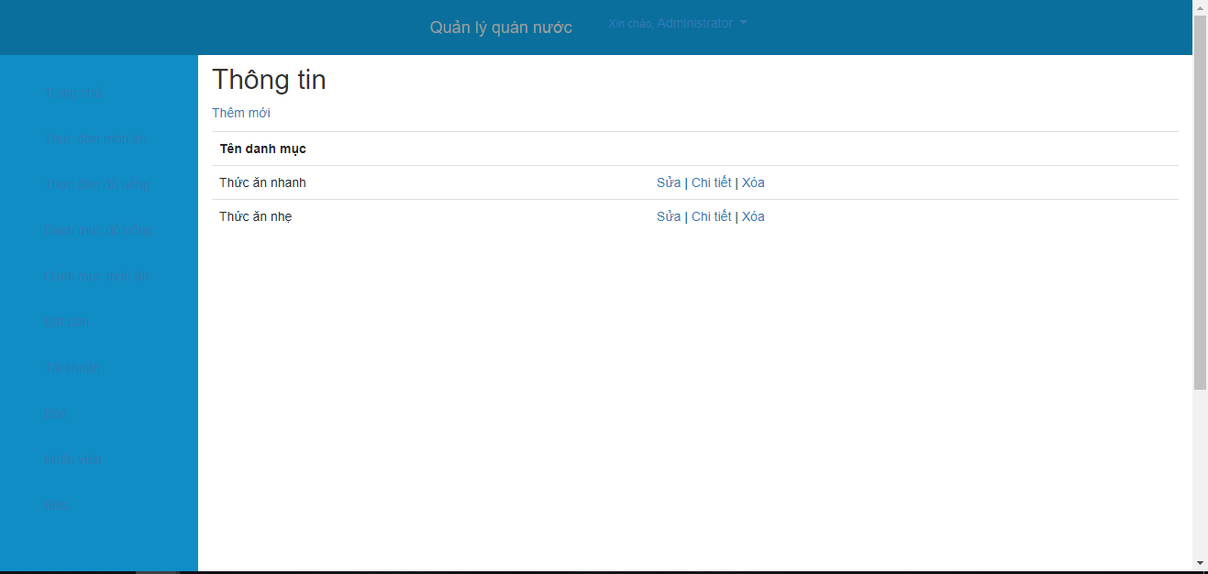

* 1. Quản lý loại đồ uống.
     1. Mô tả yêu cầu

|  |  |
| --- | --- |
| Mục | Nội dung |
| Mục đích | Người dùng THÊM, SỬA, XÓA, SAO CHÉP thông tin các loại đồ uống. |
| Mô tả | Chức năng giúp người dùng THÊM, SỬA, XÓA, SAO CHÉP thông tin các loại đồ uống. |
| Tác nhân | Bộ phận quản lý |
| Điều kiện trước |  |
| Luồng sự kiện chính | -Thêm bàn loại thức ăn.  -Sửa, xóa, sao chép loại đồ uống. |
| Luồng sự kiện phụ | -Kiểm tra trùng tên loại đồ uống. |
| Điều kiện sau | Cập nhật thành công thông tin loại đồ uống. |

* + 1. Thông tin quản lý.

|  |  |  |  |
| --- | --- | --- | --- |
| Trường | Mô tả | Kiểu dữ liêu | Chú thích |
| idCategoryDrink | Mã loại sản phẩm | nvarchar(25) |  |
| Name | Tên loại | nvarchar(50) |  |

* + 1. Sản phẩm đầu ra.

Cập nhật thành công thông tin các loại đồ uống.

Quản lý được toàn bộ danh sách các các loại đồ uống.

* + 1. Phác họa giao diện.

- Danh sách các loại đồ uống.

Mục đích: Để xem và cập nhật thông tin các loại đồ uống.­­­­­

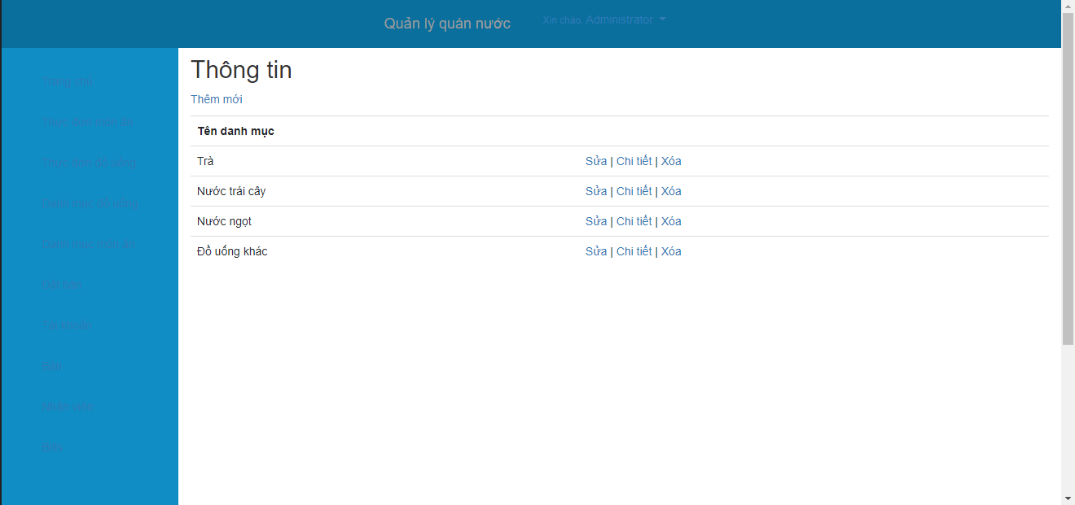

* 1. Quản lý thức ăn.
     1. Mô tả yêu cầu

|  |  |
| --- | --- |
| Mục | Nội dung |
| Mục đích | Người dùng THÊM, SỬA, XÓA, SAO CHÉP thông tin thức ăn được bán. |
| Mô tả | Chức năng giúp người dùng THÊM, SỬA, XÓA, SAO CHÉP thông tin thông tin thức ăn được bán. |
| Tác nhân | Bộ phận quản lý |
| Điều kiện trước | -Thêm bàn loại thức ăn. |
| Luồng sự kiện chính | -Thêm bàn thức ăn.  -Sửa, xóa, sao chép thức ăn. |
| Luồng sự kiện phụ | -Kiểm tra trùng tên thức ăn. |
| Điều kiện sau | Cập nhật thành công thông tin thức ăn. |

* + 1. Thông tin quản lý.

|  |  |  |  |
| --- | --- | --- | --- |
| Trường | Mô tả | Kiểu dữ liêu | Chú thích |
| idFood | Mã sản phẩm | nvarchar(25) |  |
| idCategoryFood | Mã loại sản phẩm | nvarchar(25) |  |
| price | đơn giá | float |  |
| Name | tên sản phẩm | nvarchar(50) |  |

* + 1. Sản phẩm đầu ra.

Cập nhật thành công thông tin thức ăn.

Quản lý được toàn bộ danh sách thức ăn.

* + 1. Phác họa giao diện.
* Danh sách các loại thức ăn.

Mục đích: Để xem và cập nhật thông tin các loại thức ăn.­­­­

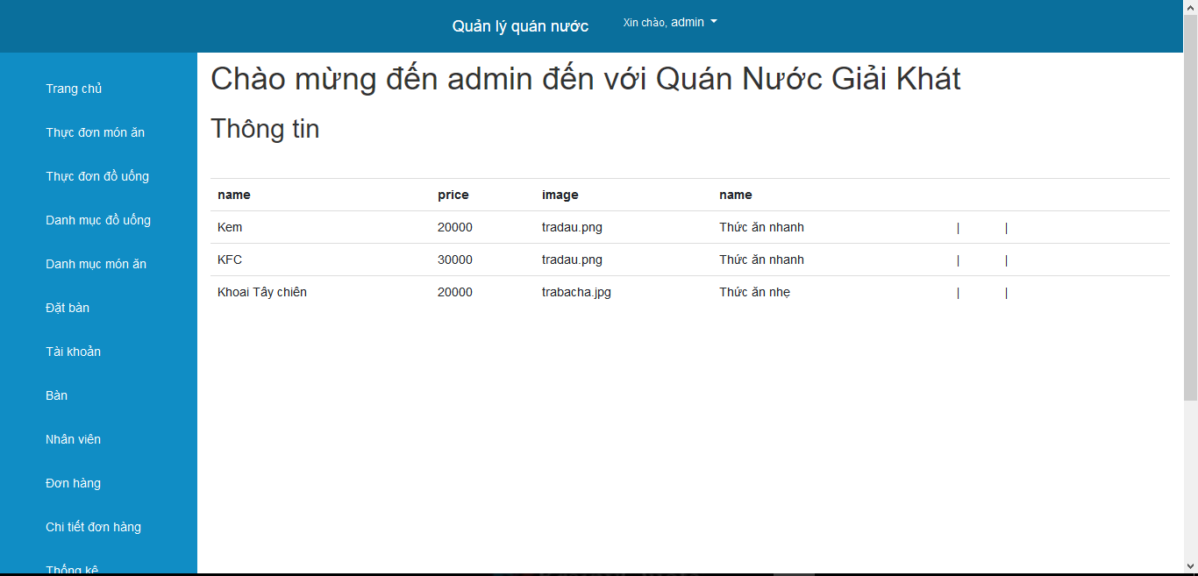

* Giao diện thêm mới.

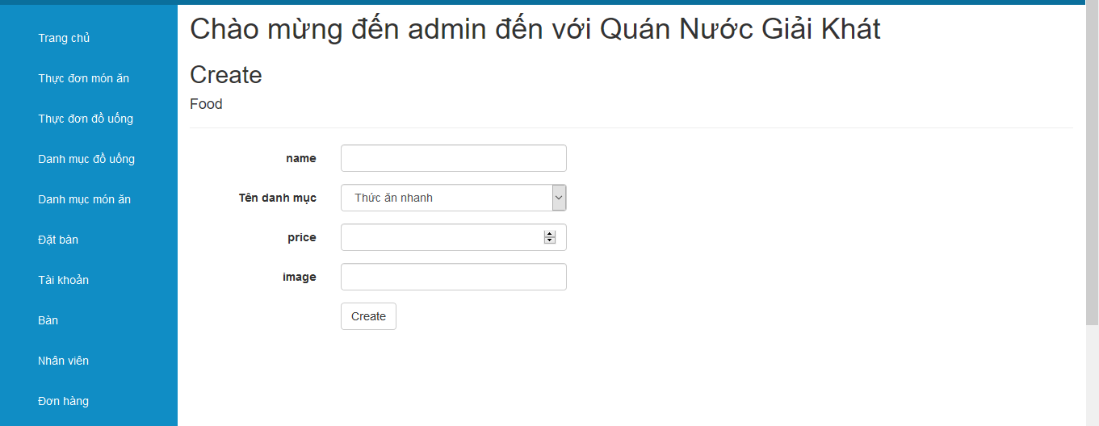

* Giao diện chi tiết

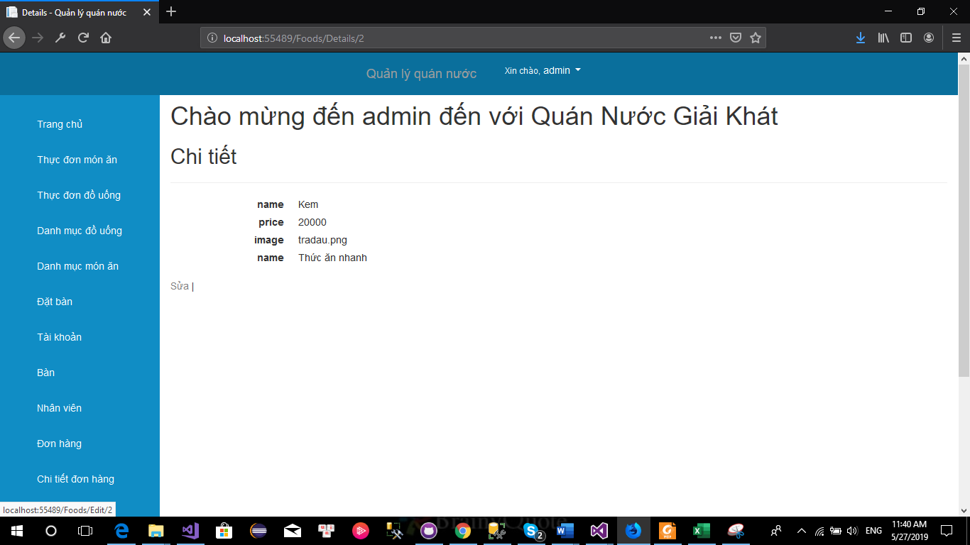

* Giao diện sửa:

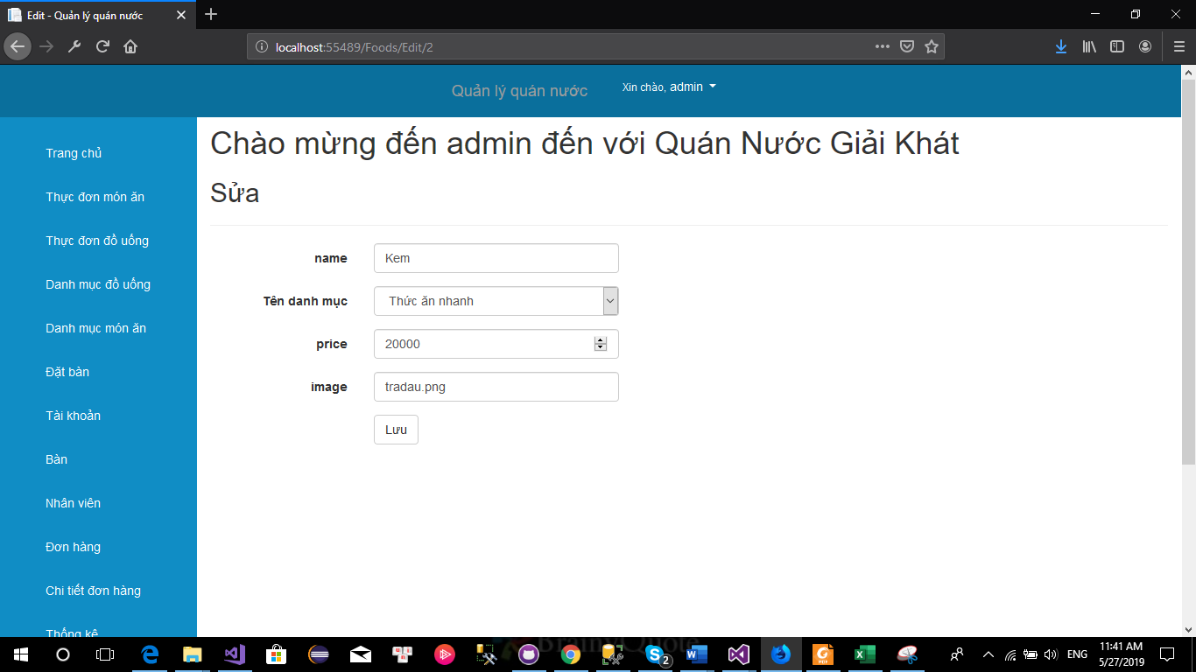

* Giao diện xóa
  1. Quản lý nhân viên.
     1. 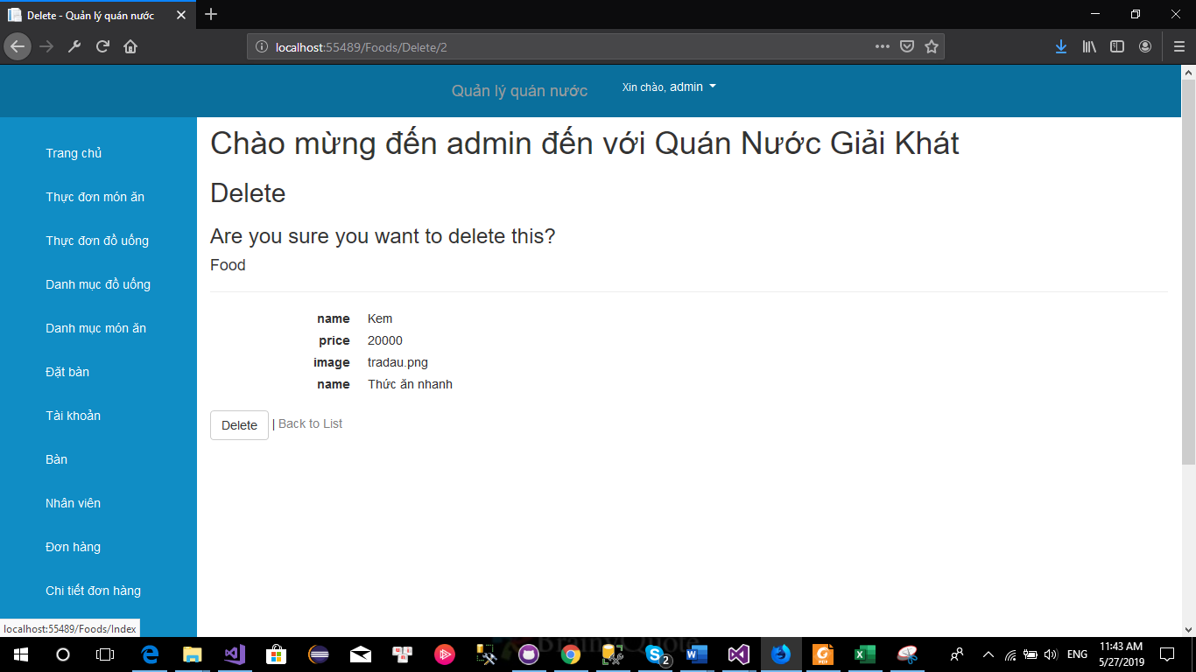 Mô tả yêu cầu

|  |  |
| --- | --- |
| Mục | Nội dung |
| Mục đích | Cho phép THÊM, SỬA, XÓA, SAO CHÉP thông tin của các nhân viên. |
| Mô tả | Chức năng giúp người quản lý THÊM, SỬA, XÓA, SAO CHÉP thông tin của các nhân viên. |
| Tác nhân | Bộ phận quản lý |
| Điều kiện trước |  |
| Luồng sự kiện chính |  |
| Luồng sự kiện phụ |  |
| Điều kiện sau | Cập nhật thành công thông tin nhân viên. |

* + 1. Thông tin quản lý

|  |  |  |  |
| --- | --- | --- | --- |
| Trường | Mô tả | Kiểu dữ liêu | Chú thích |
| idEmp | Mã nhân viên | nvarchar(25) |  |
| Name | Tên nhân viên | nvarchar(50) |  |
| Address | Địa chỉ nhân viên | Nvarchar(50) |  |
| Phone | Số điện thoại nhân viên | Nvarchar(12) |  |

* + 1. Sản phẩm đầu ra  
       - Cập nhật thành công thông tin nhân viên.  
       - Quản lý toàn bộ thông tin nhân viên
    2. Phác họa giao diên

Danh sách nhân viên  
Mục đích: Để xem và cập nhật thông tin của nhân viên

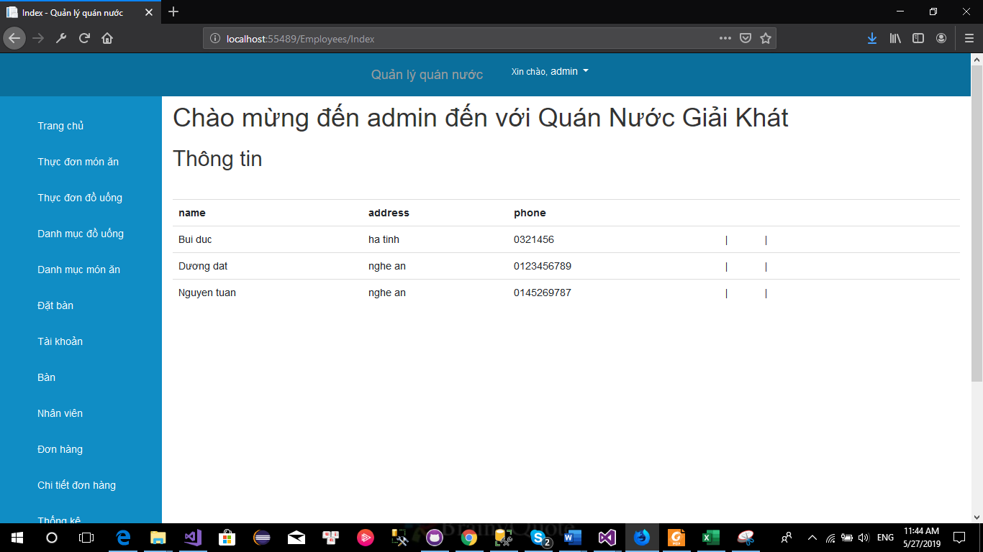

Giao diện thêm mới  
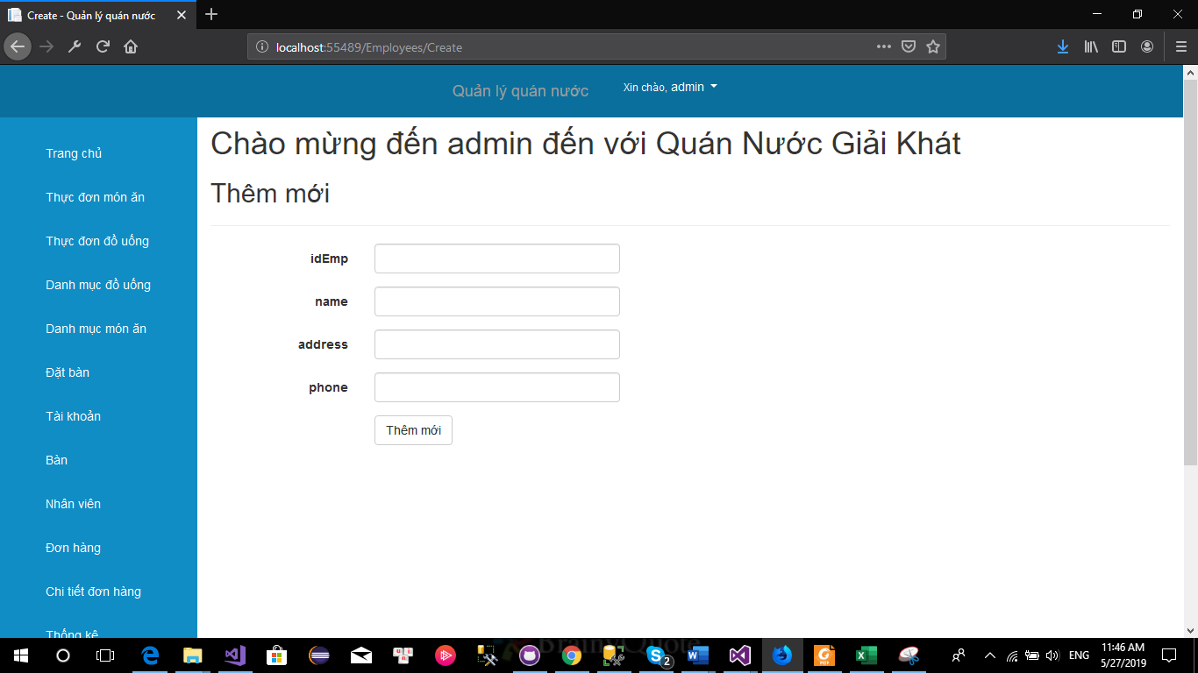

* Giao diện sửa  
  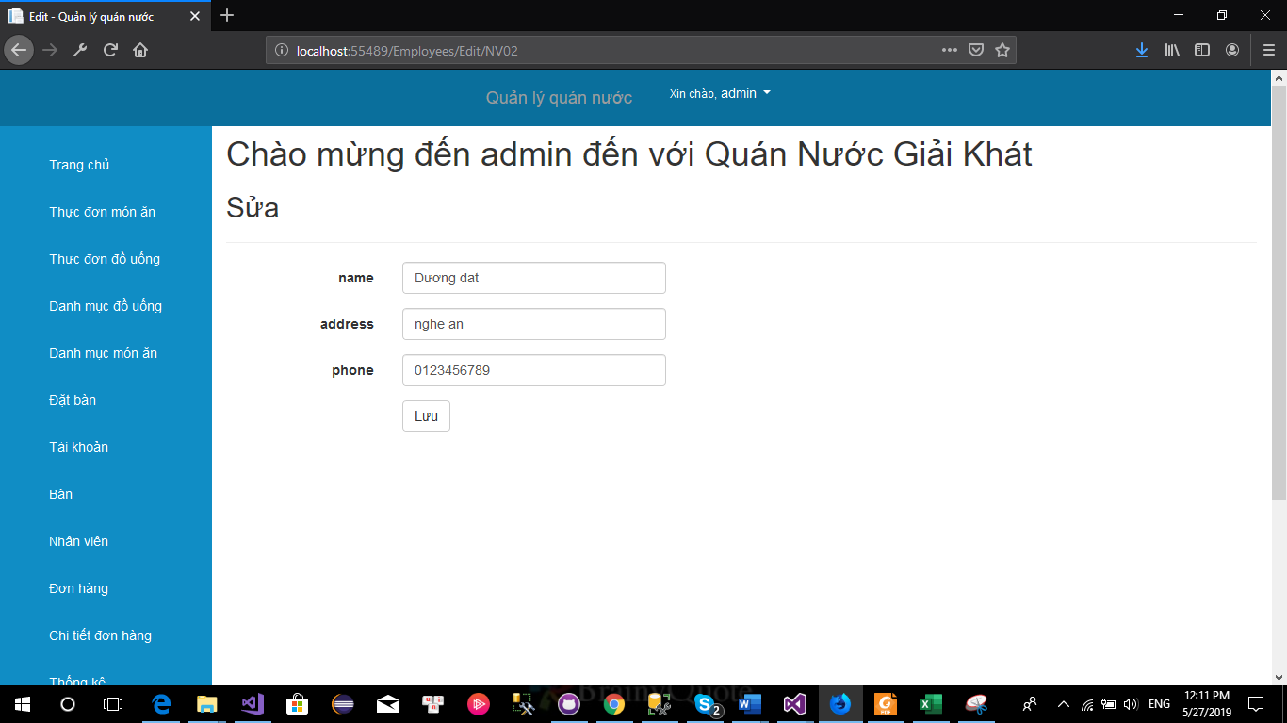
* Giao diện chi tiết  
  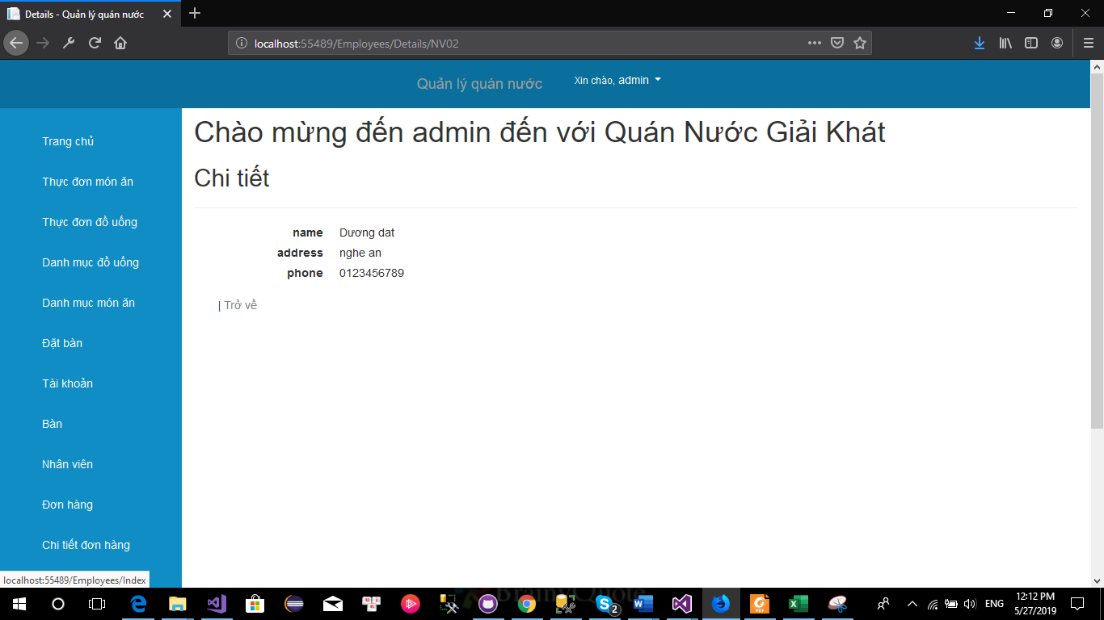
  + Giao diện xóa  
    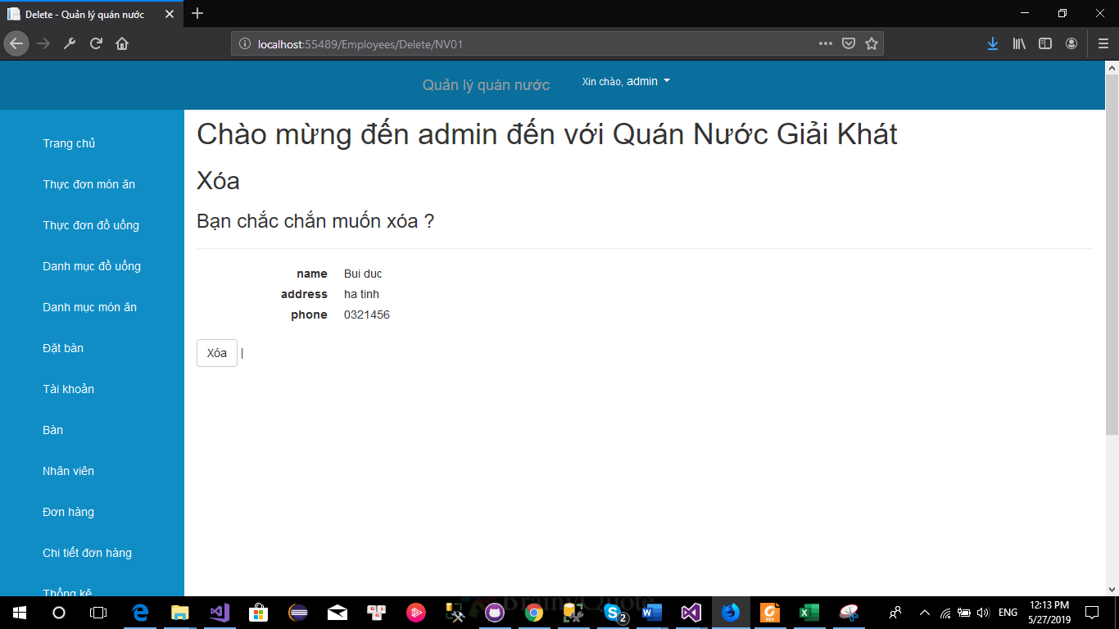
  1. Quản lý đơn hàng
     1. Mô tả yêu cầu

|  |  |
| --- | --- |
| Mục | Nội dung |
| Mục đích | Người dùng THÊM, SỬA, XÓA, SAO CHÉP thông tin của đơn hàng. |
| Mô tả | Chức năng giúp người dùng THÊM, SỬA, XÓA, SAO CHÉP thông tin đơn hàng. |
| Tác nhân | Bộ phận quản lý |
| Điều kiện trước | -Thêm bàn |
| Luồng sự kiện chính | -Thêm bàn.  -Cập nhật, thêm mới đơn hàng. |
| Luồng sự kiện phụ |  |
| Điều kiện sau | Cập nhật thành công thông tin đơn hàng. |

* + 1. Thông tin quản lý

|  |  |  |  |
| --- | --- | --- | --- |
| Trường | Mô tả | Kiểu dữ liêu | Chú thích |
| IdBill | Mã hóa đơn | nvarchar(25) |  |
| IdTable | Mã bàn | nvarchar(20) |  |
| TimeCheckIn | Thời gian vào | Date time |  |
| Status | Trạng thái đơn hàng | bit |  |
| Discount | Mã giảm giá | int | 0: giảm 25%  1: giảm 50%  2: giảm 75% |
| TimeCheckOut | Thời gian ra | Date time |  |

* + 1. Sản phẩm đầu ra  
       - Cập nhật thông tin của đơn hàng.  
       - Quản lý được tất cả các đơn hàng
    2. Phác họa giao diện
  + Phác họa giao diện đơn hàng
  + Mục đích: xem các thông tin của tất cả các đơn hàng.

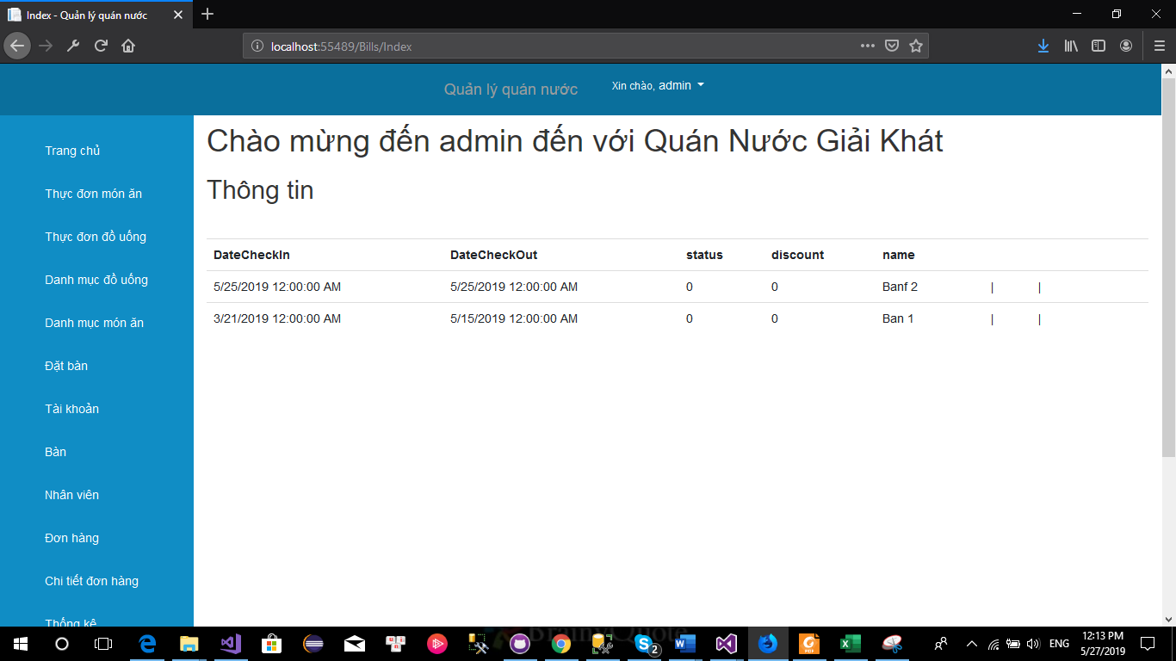

* + Giao diện thêm mới  
      
    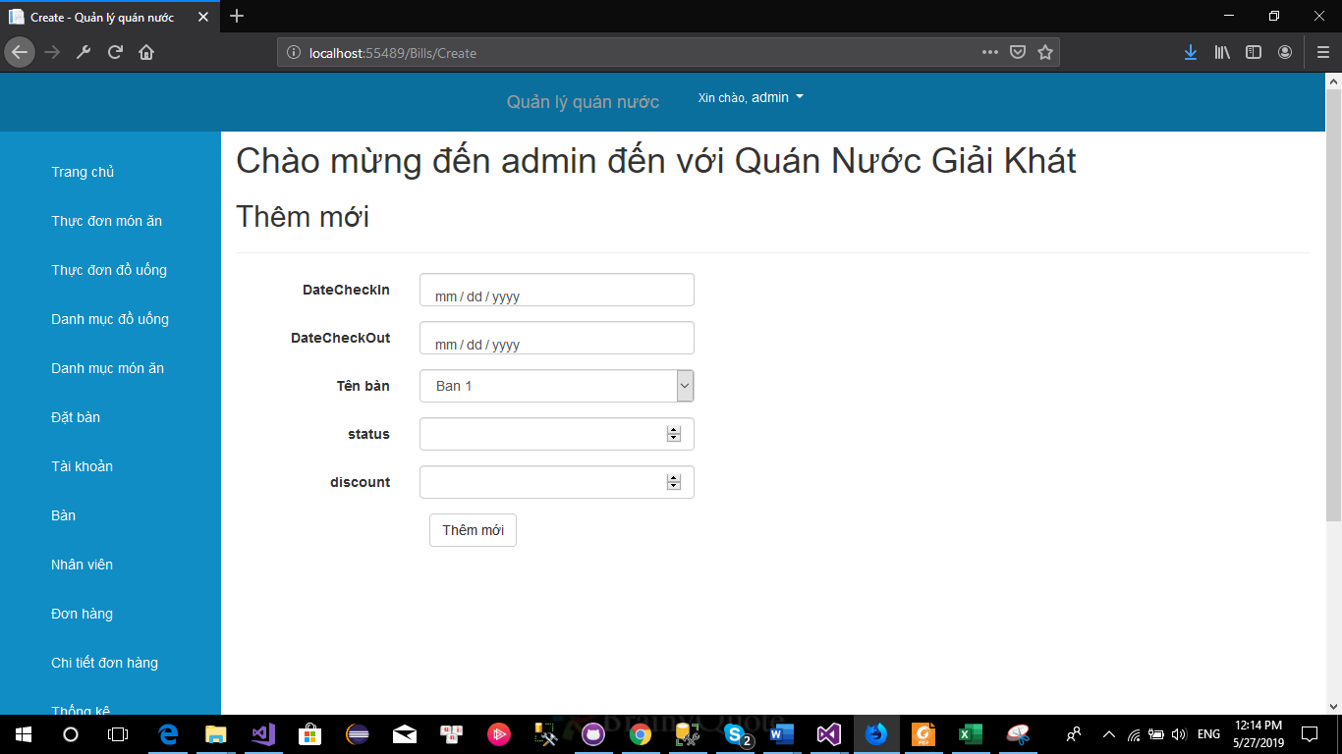
  + Giao diện sửa

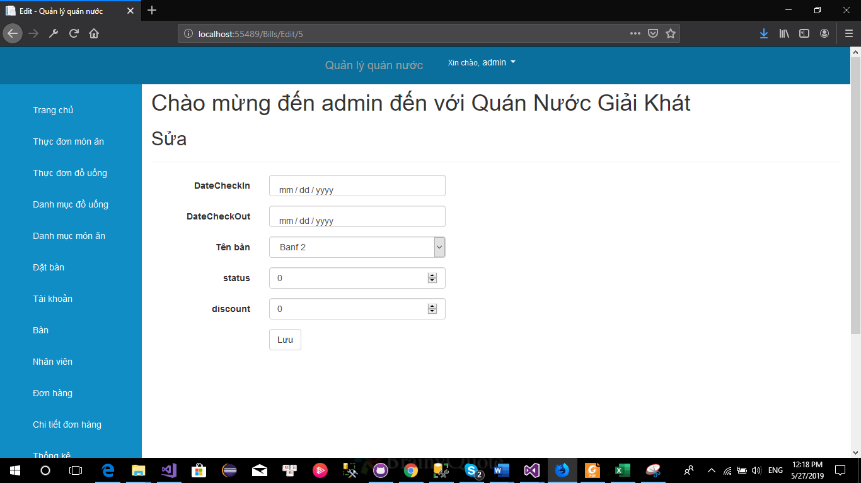

* + Giao diện xóa

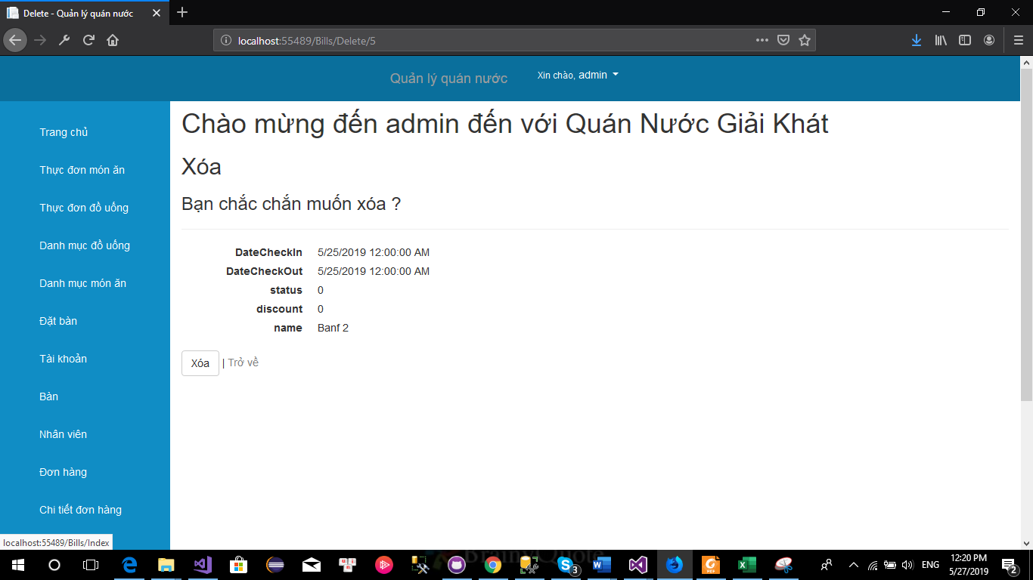

* 1. Quản lý chi tiết đơn hàng
     1. Mô tả yêu cầu

|  |  |
| --- | --- |
| Mục | Nội dung |
| Mục đích | Người dùng THÊM, SỬA, XÓA, SAO CHÉP thông tin của đơn hàng. |
| Mô tả | Chức năng giúp người dùng THÊM, SỬA, XÓA, SAO CHÉP thông tin đơn hàng. |
| Tác nhân | Bộ phận quản lý |
| Điều kiện trước | -Mã hóa đơn  - Có mã nhân viên  - Mã đồ ăn  - Mã đồ uống |
| Luồng sự kiện chính | -Lấy mã hóa đơn  -Mã nhân viên  -Cập nhật, thêm mới đơn hàng. |
| Luồng sự kiện phụ |  |
| Điều kiện sau | Cập nhật thành công thông tin chi tiết đơn hàng. |

* + 1. Thông tin quản lý

|  |  |  |  |
| --- | --- | --- | --- |
| Trường | Mô tả | Kiểu dữ liêu | Chú thích |
| id | Mã định danh chi tiết đơn hàng | int |  |
| IdBill | Mã hóa đơn | nvarchar(25) |  |
| IdFood | Mã Thức ăn | nvarchar(25) |  |
| IdDrink | Mã đồ uống | nvarchar (25) |  |
| CountFood | Số lượng món ăn | int |  |
| CountDrink | Số lượng nước | int | 0: giảm 25%  1: giảm 50%  2: giảm 75% |
| TotalPrice | Tổng tiền phải trả | double |  |
| idEmp | Nhân viên thực hiện hóa đơn | nvarchar(25) |  |

* + 1. Sản phẩm đầu ra
* Cập nhật thành công tất cả thông tin chi tiết của từng đơn hàng.
* Quản lý được tất cả thông tin chi tiết của từng đơn hàng.
  + 1. Phác họa giao diên
* Xem thông tin chi tiết của từng đơn hàng
* Mục đích: Quản lý thông tin chi tiết của tưng đơn hàng.

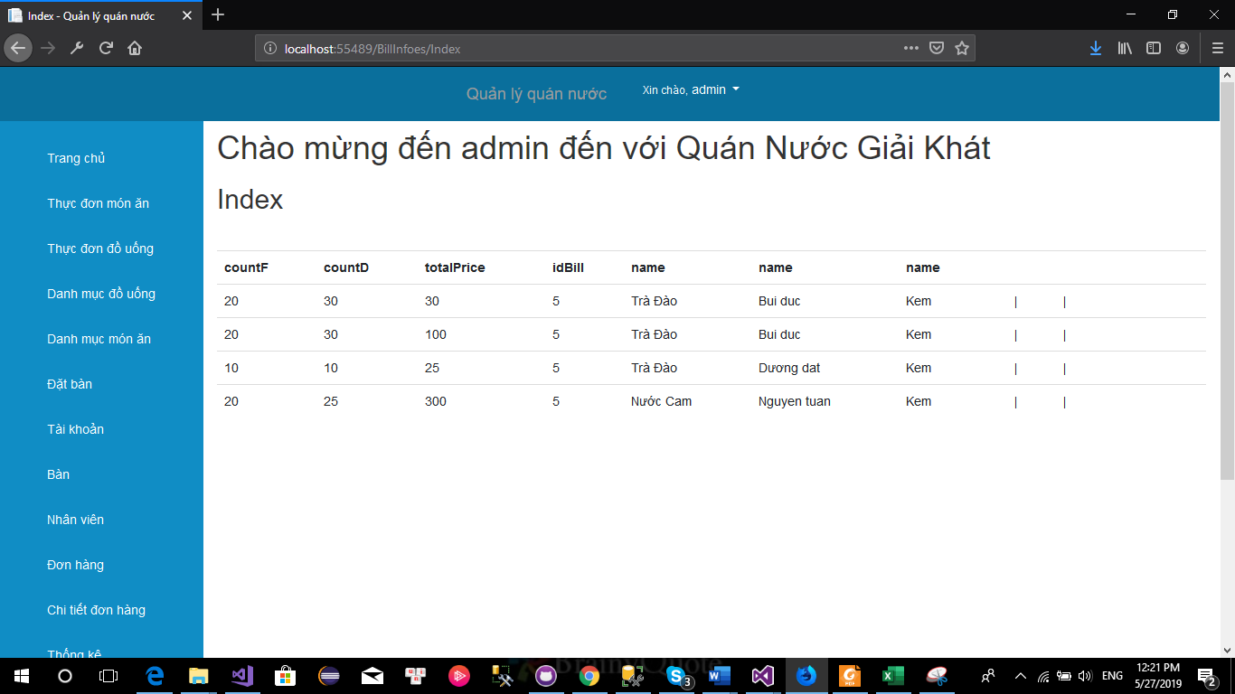

* Giao diện thêm mới

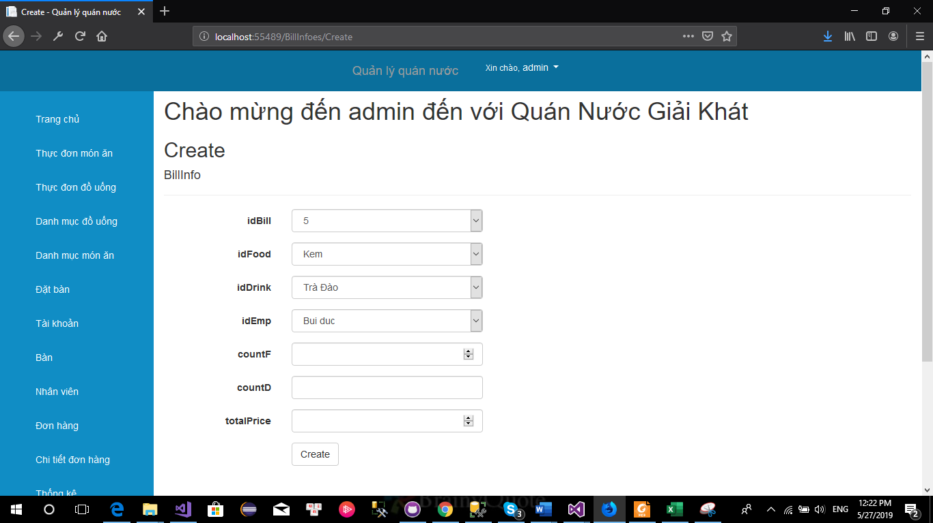

* Giao diện sửa  
  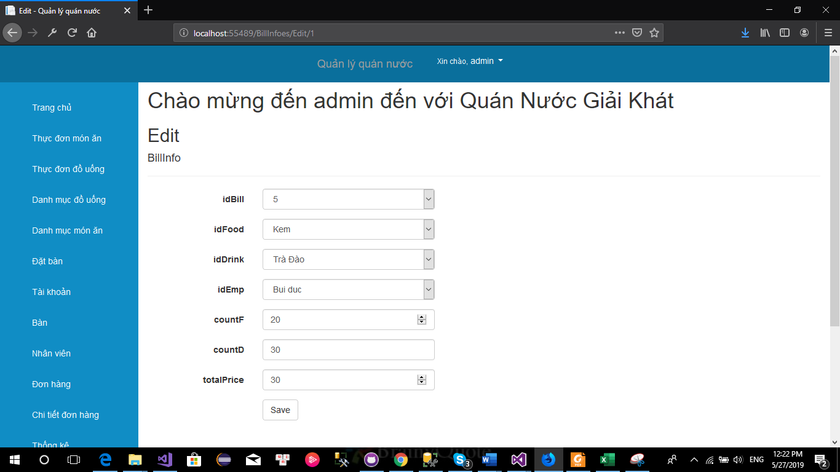
* Giao diện xóa

